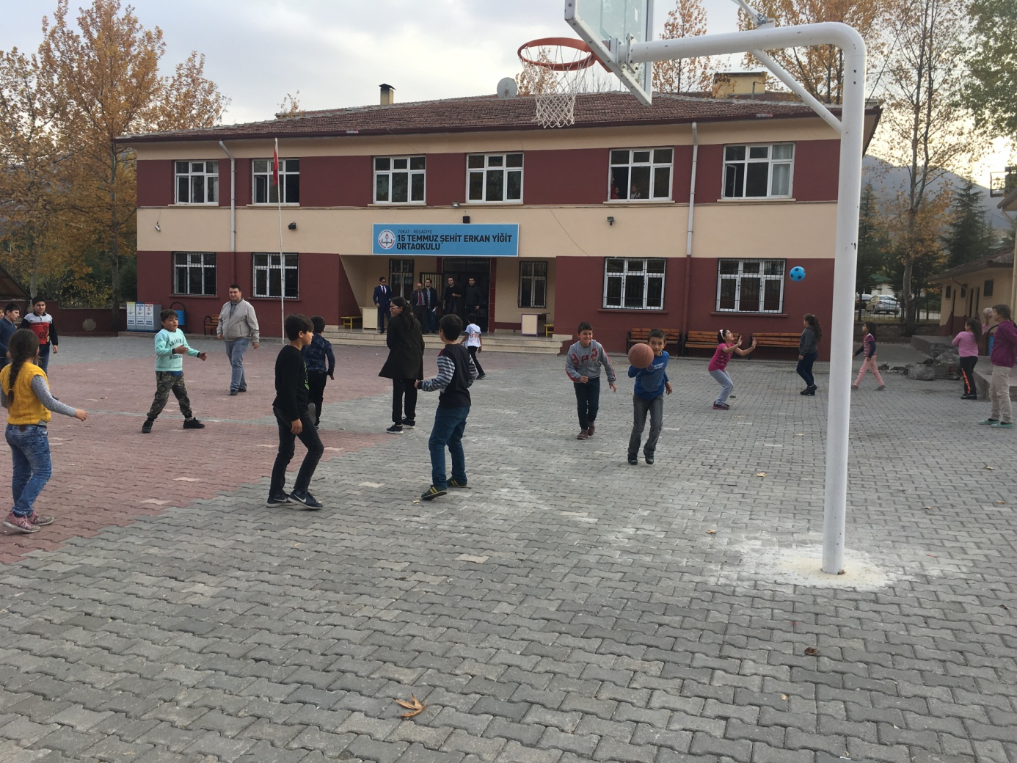 Okulumuz; 22/09/1987 yılında Fatih İlkokulu olarak eğitim-öğretime açıldı. Daha sonra sırasıyla Fatih ilköğretim okulu, Reşadiye Anadolu Lisesi, Reşadiye Mesleki ve Teknik Anadolu Lisesinin Ek binası olarak eğitim öğretime devam etti. 2016-2017 Eğitim-Öğretim yılı İstanbul Menkul Kıymetler Borsası Ortaokulunun BİST Fen Lisesine devredilmesiyle okulumuz 19/09/2016 tarihinde Reşadiye Mesleki ve Teknik Anadolu Lisesinin ek binasına taşınmıştır. İMKB Ortaokulunun ismi Tokat Valiliği’nin 20/10/2016 tarih ve 11696096 sayılı oluru ile ‘15 Temmuz Şehit Erkan YİĞİT Ortaokulu’ olarak değiştirilmiştir. Okul binası iki katlı olup 2 adet İdare Odası, Öğretmenler Odası, Hizmetli Odası, Rehberlik Servisi Odası, B.T.Sınıfı, Özel Sınıf, Kantin, Mescit, Arşiv, Temizlik odası ve 10 derslik bulunmaktadır. Ayrıca; Okul bahçesinde kalorifer dairesi, Spor Odası , Kız ve Erkek lavaboları bulunmaktadır. Okulumuz yüz ölçümü olarak 2001,64 m² arazi üzerine kurulmuştur. Binanın Oturma alanı 437m² ,Okul bahçesinin alanı 1397m² bunun 82m² WC ler,85m² kalorifer dairesi, 40m² Spor odası. Okulun arsa, bina ve eklentilerinin mülkiyeti, Özel İdareye aittir. Okulumuz taşıma merkezli bir okuldur. Taşımalı ve gündüzlü olarak eğitim ve öğretime devam etmektedir.

